Комитет по культуре Санкт-Петербурга

Руководство
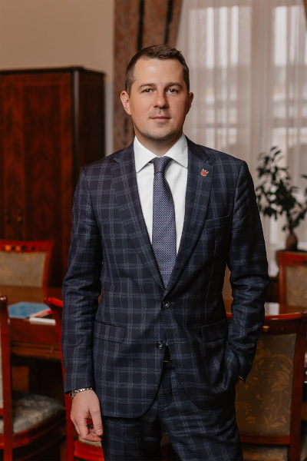
Болтин Фёдор Дмитриевич

ПРЕДСЕДАТЕЛЬ КОМИТЕТА ПО КУЛЬТУРЕ САНКТ-ПЕТЕРБУРГА

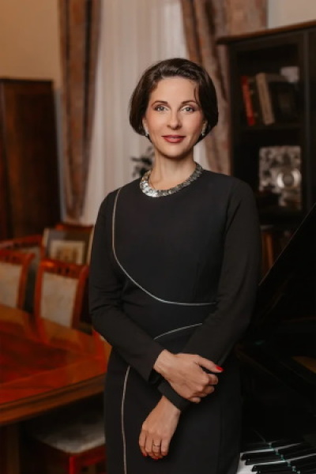
Раздорская Елена Валентиновна

ПЕРВЫЙ ЗАМЕСТИТЕЛЬ ПРЕДСЕДАТЕЛЯ КОМИТЕТА ПО КУЛЬТУРЕ САНКТ-ПЕТЕРБУРГА

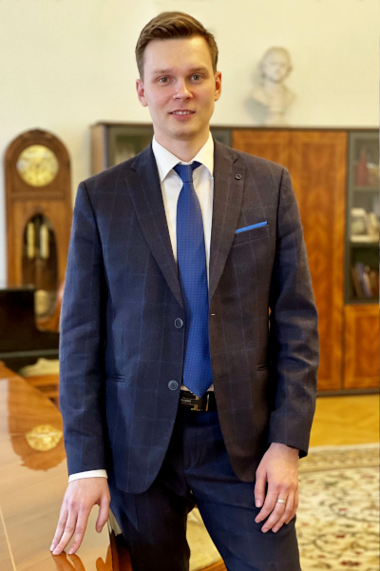
Молдованов Станислав Андреевич

ЗАМЕСТИТЕЛЬ ПРЕДСЕДАТЕЛЯ КОМИТЕТА ПО КУЛЬТУРЕ САНКТ-ПЕТЕРБУРГА

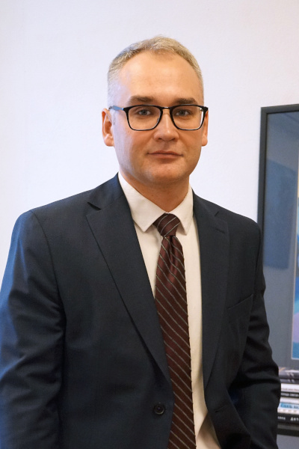
Александров Антон Александрович

ЗАМЕСТИТЕЛЬ ПРЕДСЕДАТЕЛЯ КОМИТЕТА ПО КУЛЬТУРЕ САНКТ-ПЕТЕРБУРГА

Структура
Руководство Комитета по культуре Санкт-Петербурга
Председатель Комитета по культуре Санкт-Петербурга |  | Болтин Федор Дмитриевич | +7 (812) 576-80-06
Первый заместитель председателя Комитета по культуре Санкт-Петербурга |  | Раздорская Елена Валентиновна | +7 (812) 576-80-27
Заместитель председателя Комитета по культуре Санкт-Петербурга |  | Молдованов Станислав Андреевич | +7 (812) 576-80-50
Заместитель председателя Комитета по культуре Санкт-Петербурга |  | Александров Антон Александрович | +7 (812) 576-80-04
Пресс-служба |  | Филиппова Нина Андреевна | press@kkult.gov.spb.ru
Отдел по вопросам государственной службы и кадров
Начальник отдела |  | Доронина Ольга Алексеевна | +7 (812) 576-80-35  doronina@kkult.gov.spb.ru
Отдел правового обеспечения
Начальник отдела |  | Леусенко Юлия Прокопьевна | +7 (812) 576-80-13  leusenko@kkult.gov.spb.ru
Отдел бухгалтерского учета и сводной отчетности
Начальник отдела – главный бухгалтер |  | Руссу Ирина Николаевна | +7 (812) 576-80-24  russu@kkult.gov.spb.ru
Управление государственной поддержки искусства и внешних связей
Начальник управления |  | Лавринович Елена Сергеевна | +7 (812) 409-88-00  lavrinovich@kkult.gov.spb.ru
 | Отдел театрального, музыкального искусства и кинематографии
 | Начальник отдела | Жук Алёна Сергеевна | + 7 (812) 576-80-03  juke@kkult.gov.spb.ru
 | Отдел поддержки некоммерческих организаций и внешних связей
 | Начальник отдела | Арчакова Наталья Олеговна | + 7 (812) 576-80-39  archakova@kkult.gov.spb.ru
Отдел культурно-исторического наследия
Начальник отдела |  | Филиппова Юлия Анатольевна | +7 (812) 576-80-23  filippova@kkult.gov.spb.ru  mus@kkult.gov.spb.ru
Отдел имущественных отношений и капитального ремонта
Начальник отдела |  | Домашов Эдуард Николаевич | +7 (812) 576-80-17  domashov@kkult.gov.spb.ru
Отдел планирования и исполнения бюджета
Начальник отдела |  | Доброславина Наталья Игоревна | +7 (812) 576-80-25  dobroslavina@kkult.gov.spb.ru
 | Сектор планирования бюджета
 | Начальник сектора | Шмонина Елена Анатольевна | +7 (812) 576-80-47  shmonina@kkult.gov.spb.ru
Сектор программно-целевого планирования в сфере культуры
Начальник сектора |  | Малашук Светлана Викторовна | +7 (812) 409-77-90  malashuk@kkult.gov.spb.ru
Сектор закупок
Начальник сектора |  | Шевелева Инна Викторовна | +7 (812) 576-80-54  sheveleva@kkult.gov.spb.ru
Сектор реализации программы цифровой трансформации и специальных проектов
Начальник сектора |  | Минаева Юлия Михайловна | +7 (812) 576-80-60  minaeva@kkult.gov.spb.ru
Организационный отдел
Начальник отдела |  | Никулин Алексей Викторович | +7 (812) 576-80-51  org@kkult.gov.spb.ru
 | Сектор по вопросам безопасности и обеспечения деятельности Комитета
 | Начальник сектора | Ильин Вадим Борисович | +7 (812) 576-80-44  illin@kkult.gov.spb.ru
Отдел общегородских мероприятий
Начальник отдела |  | Степанова Екатерина Сергеевна | +7 (812) 576-80-05  stepanova@kkult.gov.spb.ru
Сектор образования в сфере культуры
Начальник сектора |  | Козырева Наталия Леонидовна | +7 (812) 576-80-43  kozyrevanl@kkult.gov.spb.ru
Дата изменения: 4 апреля 2024

